
Procès-verbal Assemblée Générale Ordinaire
Du 20 septembre 2025
Gymnase du Lycée André Citroën de MARLY
Liste des 23 adhérents présents à l'AGO :
- Franck DUCHENE(Président)
- Thierry GANDOLPHE
- Patrick RAYMOND (Trésorier)
- Éric IACONA (Vice-président & secrétaire)
- Max DUCHARME
- Gérard COPIN (Trésorier adjoint)
- Valérie GROSDIDIER
- Aurélien MANGENOT (Membre du comité)
- Nathalie HAMMER (Membre du comité)
- Georges LUTZ (Membre du comité)
- Pierre BRUNELLA
- Patrick HENIN (Membre du comité)
- Laure FRIDERICH
- Oriane ROLLIN
- Thomas GANDOLPHE (Référent Sport Adapté)
- Gael GUILLEMIN
- Éric LEGRIS
- Delphine MARTIN
- Manon MATHIS
- Alin JANKOWKI
- Marcel FONTANET
- Geraldine MULLER
- Olivier SPOHR
Procurations (ci-jointes) :
- Marc REVILLE à Éric IACONA
- Dominique DIDIER à Gérard COPIN
Ont participé à l'AG :
- M HORY, Maire de Marly
- M Philippe IGEL, Adjoint au Maire de Marly en charge des sports,
- M GANDOLPHE, Trésorier du Comité Département du Sport Adapté,
Président de séance : Franck DUCHENE - Président Marly TT
1 – Rapport moral (Franck DUCHENE) :

Chers amis pongistes, chers partenaires,

C’est toujours un plaisir de vous retrouver à l’occasion de notre assemblée générale. Ce moment, c’est un peu comme une belle partie de ping-pong : il y a des échanges, parfois des effets « de surprises », mais au final, c’est toujours le plaisir du jeu collectif qui l’emporte.

La saison 2024-2025 a été riche et variée, à l’image de notre club. Nos trois équipes de compétiteurs COJEP ont porté haut nos couleurs, avec l’énergie et la combativité qui caractérisent l’esprit de notre association. Mais ce n’est pas tout : notre section Sport Adapté a une nouvelle fois démontré que le sport est avant tout une belle aventure humaine, où chacun trouve sa place et ses succès. Bravo à eux pour leur enthousiasme et leur implication.

Parmi les temps forts, comment ne pas citer la soirée « vétérans » COJEP, qui fut une véritable réussite : Bonne humeur, échanges chaleureux et souvenirs partagés…, un cocktail qui nous donne déjà envie de remettre ça l’an prochain. Nos moments de convivialité et nos rencontres amicales ont, eux aussi, confirmé que le tennis de table ne se résume pas à des balles échangées, mais bien à des liens tissés entre nous.
Côté matériel, nous avons eu la chance de pouvoir acquérir une nouvelle table ce qui porte le nombre total de tables à 14.
Je souhaite profiter de cette occasion pour remercier chaleureusement l’ensemble des membres du comité directeur. Sans vous, le club n’aurait ni la même énergie ni la même solidité.
Merci également à tous nos bénévoles, discrets mais indispensables, qui donnent de leur temps sans compter pour que chaque événement soit une réussite.
Enfin, un grand merci à nos partenaires ci-après pour leur soutien, sans lequel beaucoup de nos projets resteraient au stade… d’idée sur un coin de table !
Mairie de Marly,
Moselle l’Eurodépartement
FFSA / CDSA 57
AFAEDAM
BP MULTISERVICES
En résumé, cette saison fut belle, conviviale et constructive. Elle nous a permis d’avancer ensemble, de partager des moments sportifs et amicaux et de préparer l’avenir dans la bonne humeur. Continuons à jouer collectif : c’est notre meilleure stratégie gagnante.
Pour finir mon propos liminaire, je tiens à remercier nos invités d'honneur :
Thierry HORY, Maire de Marly
Philippe IGEL adjoint au Maire de Marly en charge des Sports,
Thierry GANDOLPHE, Trésorier du Comité Départemental du Sport Adapté 57
Pour leur soutien constant à notre association.
Je vous remercie de votre attention et vous souhaite à toutes et à tous une excellente assemblée générale.

2 – Rapport d’activité 2024-2025 :

Point adhésions 2024-2025 :
42 adhérents (Croissance de 15 %)
Nous avons atteint notre plafond de capacité d’accueil compte tenu des créneaux mis à notre disposition.
Il est probable que nous serons contraints de refuser des adhésions pour la prochaine saison
Présentation de la liste des 36 adhérents 2023-2024. Maintien de l’effectif par rapport à la saison 2022-2023.

Bilan sportif 2023-2024 :
Compétition COJEP
Championnat :
D1 : l’équipe finit 3ème
D3 : l’équipe finit 7ème
D5 : l’équipe finit 2ème
Coupe :
D1 : ¼ finale consolante
D3 : 1/4 finale consolante
D5 : 1/4 de Finale
Soirée vétérans : Marly TT a accueilli une soirée vétérans COJEP le 12 mars 2025

Rencontres amicales : Saulny, Vigy

Section Sport Adapté
La section Sport Adapté compte 12 adhérentes et adhérents :
Thomas (référent) Anne,
Laure, Oriane,
Mathilde, Valérie,
Claude, Pauline,
Manon, Aline,
Alan, Raymond
Créneau d’une heure de 20 h à 21 h chaque semaine
Animateurs des séances : Franck, Aurélien, Éric, Patrick

- VOTE : Le rapport d’activité de la saison 2024-2025 est approuvé à l'unanimité des votants
3 – Rapport financier
- Présentation du compte de résultat :
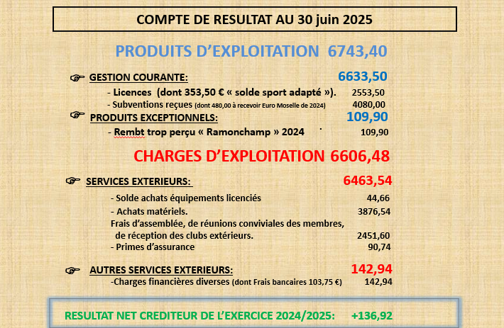
- Présentation du bilan :

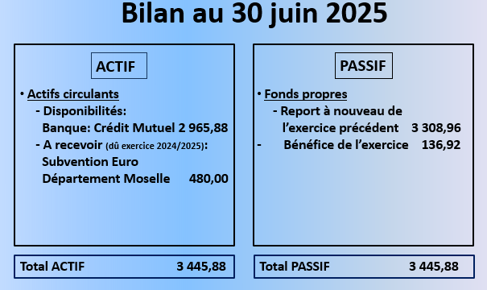

- Attestation du vérificateur aux comptes :
Antoine BUNGE, adhérent à MARLY TT et vérificateur aux comptes de l'association a certifié avoir procédé au contrôle et à la vérification des comptes de l'association pour l'exercice 2024/2025 et a déclaré ces derniers sincères et conformes aux activités de l'association. Il a remis une attestation conforme à sa déclaration en séance.

- VOTE : Le compte de résultat 2024-2025 et le bilan au 30 juin 2025 sont approuvés à l'unanimité des votants

4 - Election du vérificateur aux comptes 2025-2026 :
- Reconduction d’Antoine BUNGE dans la fonction de vérificateur aux comptes pour la saison 2025-2026

- VOTE : la reconduction d’Antoine BUNGE pour la fonction de vérificateur aux comptes 2025-2026 est approuvée à l'unanimité des votants

5 – Budget prévisionnel 2025-2026 :

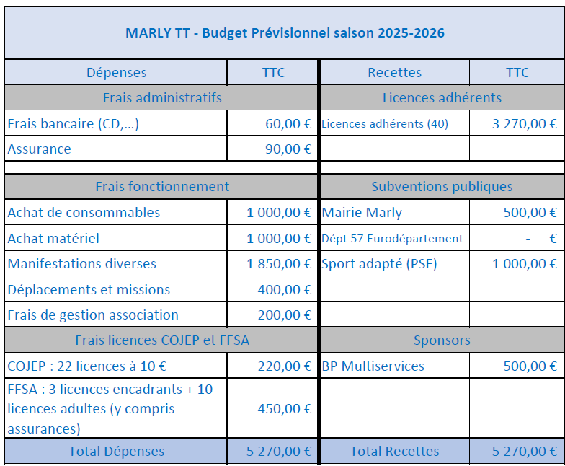

- VOTE : Le budget prévisionnel 2025-2026 est approuvé à l'unanimité des votants

6 – Election d’un nouveau membre au Comité
Delphine MARTIN est candidate pour intégrer le comité

- VOTE : La candidature de Delphine MARTIN est approuvée à l'unanimité des votants

7 - Prévisions saison 2025-2026
- Projet de constitution des équipes COJEP
Equipe D1 : Patrick HENIN (Capitaine), Patrick Raymond (Vice-capitaine), Pierre BOUSSIER, Delphine MARTIN, Gaël GUILMIN
Equipe D3 : Éric IACONA (Capitaine), Franck DUCHENE (Vice-capitaine), Marc REVILLE, Francis KOCHER, Max DUCHARME, Éric LEGRIS, Florian BASTIEN et Michel LEG
Equipe D4 : Nathalie NITSCHKE (Capitaine), Richard GUERIN, Georges LUTZ, Antoine BUNGE, Thibault, Jean-François ROUXEL, Aurélien MANGENOT et Olivier SPOHR

- Créneaux :
Le planning d’ouverture du gymnase sera accessible sur le site internet du club

Le principe sera le suivant :

Durant les compétitions COJEP
Mercredis 20h00 à 23h00 :
    - Compétitions COJEP - 3 équipes (12 tables)
    - Lors des rencontres à domicile : entraînement loisirs possible sur 2 tables
Jeudis 20h00 à 21h30 (6 tables) (partage du gymnase avec le volley)
    - Section Sport Adapté
    - Joueurs loisirs

Hors compétitions COJEP
    - Mercredis 20h00 à 23h00 pour tout le monde

- Cotisations 2024-2025 :
Maintien des tarifs (depuis la création du club en 2020)
Loisirs : 70 €,
Compétiteurs COJEP : 80 € (10 € reversés au COJEP TT),
Sport Adapté : 100 € avec licence FFSA / 70 € sans licence FFSA
Inscription en cours de saison au-delà du 31 décembre : 40 € (hors licence FFSA)

Règlement de la cotisation par virement si possible. Sinon règlement par chèque (pas d’espèces).
RIB : FR76 1027 8050 1900 0208 0120 141 – MARLY TENNIS DE TABLE

VOTE : Montants des cotisations 2025-2026 approuvés à l'unanimité des votants
- Règlement intérieur du club :
A compter de cette saison, le comité directeur a décidé de mettre en application un règlement intérieur au sein de notre association.
Il comprend les articles suivants :
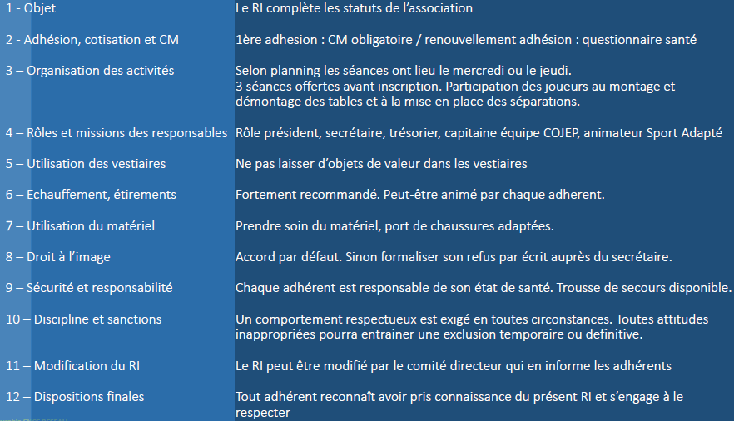
Le RI est accessible sur le site internet de l’association :
https://sites.google.com/view/marlytt57/accueil?authuser=0

- Entraînements dirigés :
Anthony IACONA (entraîneur diplômé de Tennis de Table) animera des séances d’entraînements à l’attention des adhérents loisirs et compétiteurs COJEP (hors Sport Adapté) à compter du 1er octobre selon le calendrier prévisionnel ci-dessous :
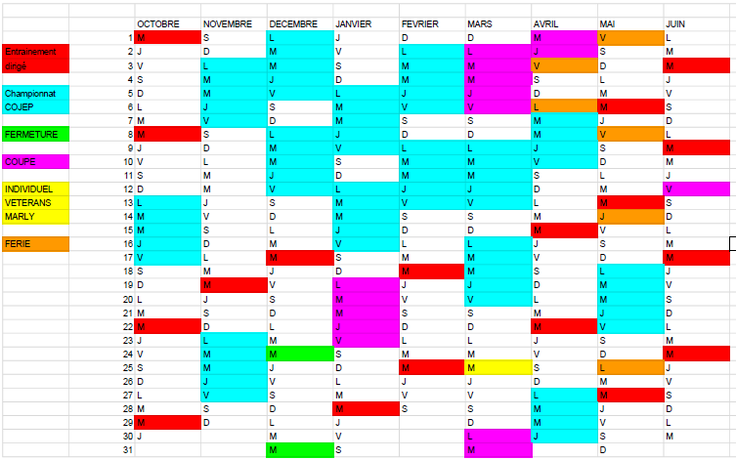
- Sécurité – Les gestes qui sauvent :
Nathalie a présenté l’étude qu’elle a effectuée sur l’idée que le comité directeur avait de faire former certains de nos adhérents aux gestes qui sauvent. Faute de place dans les prochaines sessions de formation, nous ne sommes pas parvenus à programmer des formations en 2025. Toutefois, un recensement des adhérents déjà formés (PSC, BNSSA, GQS,…) a été effectué et il s’avère que déjà plusieurs d’entre eux sont formés et à jour de leur formation.
7 – Interventions :
- Thierry HORY : Maire de Marly
M HORY exprime sa satisfaction de voir l'association MARLY TT s'épanouir depuis sa création en 2020.
Il félicite le comité pour son investissement et sa motivation.
Il confirme le soutien de la mairie de Marly dans les projets et événements à venir de l'association.

- Thierry GANDOLPHE : Représentant du Comité Départemental du Sport Adapté 57

M GANDOLPHE félicite l'engagement de l'association Marly TT.

Fin de la réunion

Franck DUCHENE Éric IACONA

Président Vice-Président / Secrétaire

